

УТВЕРЖДАЮ
Руководитель практики от Университета
__________________________________
^{(должность, ФИО)}
МП ___________________________________
^{(Подпись)}
Дата « __» ____________ 2025год

ОТЧЕТ
ПО УЧЕБНОЙ ПРАКТИКЕ

ПМ.03 Ревьюирование программных продуктов

Кононов Степан Андреевич
(Ф.И.О. обучающегося)
09.02.07 Информационные системы и программирование
(специальность)
Учебная группа | ИСПк-403-52-00
Место прохождения практики | ФГБОУ ВО «Вятский государственный университет»,
Колледж ВятГУ | (наименование организации, структурного подразделения организации)

Итоговая оценка:
Руководитель  практики от университета |  |  |  |  | Долженкова М.Л,
 | (дата) |  | (подпись) |  | (Ф.И.О.)

Киров, 2025 г.

ИНДИВИДУАЛЬНОЕ ЗАДАНИЕ НА ПРАКТИКУ

Ф.И.О. обучающегося |  |  | Кононов Степан Андреевич
Специальность |  |  | 09.02.07 Информационные системы и программирование
Учебная группа |  |  | ИСПк-403-52-00
Вид практики |  |  | учебная практика
Сроки прохождения практики с |  |  |  | 01.09.2025 | по | 23.11.2025
Место прохождения практики |  |  |  | ФГБОУ ВО «Вятский государственный университет»,  Колледж ВятГУ
 |  | (наименование организации, структурного подразделения организации)
№ | Виды работ, выполняемых обучающимися во время практики |  |  |  |  |  | Объем работ (час) | Формируемые компетенции
1 | Пройти инструктаж по ознакомлению с правилами внутреннего трудового распорядка, охраны труда, техники безопасности, противопожарной безопасности, санитарно-эпидемиологическими правилами и гигиеническими нормативами, а также вводный инструктаж и инструктаж на рабочем месте |  |  |  |  |  | 2 | ОК-7
2 | Определение требований к программному продукту и его функциональных характеристик, поиск и анализ готовых технических решений |  |  |  |  |  | 8 | ОК-1-4
3 | Разработка технической документации на программный продукта |  |  |  |  |  | 10 | ОК-1, ОК-2, ОК-4, ПК-3.3 ОК-9-11, ПК-3.2, ПК-3.3
4 | Разработка эксплуатационной документации |  |  |  |  |  | 8 | ОК-10, ПК-3.4, ПК-3.5
5 | Подготовка отчета по практике |  |  |  |  |  | 4 | ОК-5
6 | Подготовка к сдаче и сдача промежуточной аттестации |  |  |  |  |  | 2 | ОК-6
Индивидуальное задание на практику разработано в соответствии с рабочей программой практики.
Руководитель  практики от университета |  |  |  |  | Долженкова М.Л.
 | (дата) |  | (подпись) |  | (Ф.И.О.)
С индивидуальным заданием ознакомлен(а)
(дата, подпись обучающегося)

ОТЗЫВ РУКОВОДИТЕЛЯ ПРАКТИКИ
Ф.И.О. обучающегося |  | Кононов Степан Андреевич
Специальность |  | 09.02.07 Информационные системы и программирование
Учебная группа |  | ИСПк-403-52-00
Вид практики |  | учебная практика
Сроки прохождения практики с |  |  | 01.09.2025 | по | 23.11.2025
Место прохождения практики |  |  | ФГБОУ ВО «Вятский государственный университет», Колледж ВятГУ
 | (наименование организации, структурного подразделения организации)
ВИДЫ И КАЧЕСТВО ВЫПОЛНЕНИЯ РАБОТ
Вид работ | Критерий выполнения работ
Вид работ | Выполнены полностью самостоятельно | Выполнены с незначительной помощью наставника | Выполнены с помощью наставника
Определение требований к программному продукту и его функциональных характеристик, поиск и анализ готовых технических решений | V
Разработка технической документации на программный продукта | V
Разработка эксплуатационной документации
Подготовка отчета по практике. | V
Подготовка к сдаче и сдача промежуточной аттестации | V
Обучающийся ознакомлен с правилами внутреннего трудового распорядка, охраны труда, техники безопасности, противопожарной безопасности, санитарно-эпидемиологическими правилами и гигиеническими нормативами, а также прошел вводный инструктаж и инструктаж на рабочем месте.

Во время прохождения учебной практики обучающимся освоены следующие профессиональные и общие компетенции:
Наименование компетенции | Показатели оценки | Оценка
Наименование компетенции | Показатели оценки | Освоена | Не освоена
ПК 3.1. Осуществлять ревьюирование программного кода в соответствии с технической документацией. | Способен анализировать программный код с целью выявления некачественных архитектурных решений и критических мест в программе | V
ПК 3.2. Выполнять процесс измерения характеристик компонент программного продукта для определения соответствия заданным критериям | Способен верифицировать компоненты программного обеспечения в соответствии с заданными критериями | V
ПК 3.3. Производить исследование созданного программного кода с использованием специализированных программных средств с целью выявления ошибок и отклонения от алгоритма. | Способен готовить тесты для осуществления автоматизированного выявления ошибок в разрабатываемом программном обеспечении | V
ПК 3.4. Проводить сравнительный анализ программных продуктов и средств разработки, с целью выявления наилучшего решения согласно критериям, определённым техническим заданиям. | Способен подбирать средства разработки ПО наиболее подходящие по критериям определенным в техническом задании. | V
ПК 3.5. Проводить исследование проектной документации программного модуля. | Способен разрабатывать техническую и эксплуатационную документацию на программное обеспечение | V
ОК 01. Выбирать способы решения задач профессиональной деятельности, применительно к различным контекстам. | Способен оценивать предметную область и выбирать оптимальные способы решения задач профессиональной деятельности | V
ОК 02. Осуществлять поиск, анализ и интерпретацию информации, необходимой для выполнения задач профессиональной деятельности. | Способен анализировать специализированную информацию и находить оптимальные пути решения задач профессиональной деятельности | V
ОК 03. Планировать и реализовывать собственное профессиональное и личностное развитие. | Способен находить пути улучшения имеющихся решений, позволяющих повысить их общий качественный уровень | V
ОК 04. Работать в коллективе и команде, эффективно взаимодействовать с коллегами, руководством, клиентами. | Способен грамотно формулировать запросы в целях получения разъясняющей информации | V
ОК 05. Осуществлять устную и письменную коммуникацию на государственном языке с учетом особенностей социального и культурного контекста. | Способен разрабатывать проектную, техническую и пользовательскую документации | V
ОК 06. Проявлять гражданско-патриотическую позицию, демонстрировать осознанное поведение на основе традиционных общечеловеческих ценностей. | Способен конструктивно обмениваться информацией с коллегами, демонстрировать осознанное поведение в ходе выполнения проектных работ | V
ОК 07. Содействовать сохранению окружающей среды, ресурсосбережению, эффективно действовать в чрезвычайных ситуациях. | Способен прогнозировать эффективность и ресурсозатратность используемых средств | V
ОК 08. Использовать средства физической культуры для сохранения и укрепления здоровья в процессе профессиональной деятельности и поддержания необходимого уровня физической подготовленности. | Способен соблюдать требования внутреннего трудового распорядка организации, охраны труда и техники безопасности в целях сохранения собственного здоровья | V
ОК 09. Использовать информационные технологии в профессиональной деятельности. | Способен применять современные инструменты создания ПО, в том числе для осуществления коллективной работы. | V
ОК 10. Пользоваться профессиональной документацией на государственном и иностранном языке. | Способен использовать в своей работе специализированную документацию | V
ОК 11. Планировать предпринимательскую деятельность в профессиональной сфере. | Способен разрабатывать презентации для представления программного продукта потенциальному потребителю. | V

Краткая характеристика работы обучающегося
Программа практики выполнена в полном объеме. Все виды работ выполнялись в срок,
без существенных замечаний.

Руководитель практики

____________________ / Долженкова М.Л.
Подпись ФИО

___________________________________________________________
(должность)
Дата «____» _______________ 2025 год

СОДЕРЖАНИЕ

ВВЕДЕНИЕ 3
1. СВЕДЕНИЯ О РАБОТЕ, ВЫПОЛНЕННОЙ В ПЕРИОД ПРОХОЖДЕНИЯ УЧЕБНОЙ ПРАКТИКИ 4
2. АНАЛИЗ ПРЕДМЕТНОЙ ОБЛАСТИ 5
2.1 Цель и назначение программного продукта 5
2.2 Проблема и актуальность 6
2.3 Анализ аналогов 6
2.4 Постановка технического задания 9
3. ОСНОВНЫЕ ПОЛЬЗОВАТЕЛЬСКИЕ ТРЕБОВАНИЯ 10
3.1 Пользовательские истории 10
3.2. Пользовательские сценарии 12
4. оСОБЕННОСТИ ТЕХНИЧЕСКОГО ПРОЕКТА 14
4.1 Архитектурно-структурные решения 14
4.2 Спецификация процессов 17
4.3 Структура хранимой информации 19
5. ПРЕДПОЛАГАЕМЫЕ ОСОБЕННОСТИ ИСПОЛЬЗОВАНИЯ ПРОГРАММНОГО ПРОДУКТА 21
5.1 Особенности развертывания продукта 21
5.2 Особенности эксплуатации продукта 22
5.3 Возможные сценарии использования 24
5.4. Рекомендации по эксплуатации и обновлению 25
ЗАКЛЮЧЕНИЕ 26
СПИСОК ИСПОЛЬЗОВАННЫХ ИСТОЧНИКОВ 27

ВВЕДЕНИЕ

Учебная практика ПМ.03 проходила на базе Колледжа ФГБОУ ВО «Вятский государственный университет» в период с 01.09.2025 г. по
23.11.2025 г.
Цель практики: сформировать у обучающихся навыки разработки программного обеспечения, как законченного продукта с размещением артефактов на онлайн-хостинге.
Задачи практики:
– закрепить полученные в ходе освоения предшествующих дисциплин навыки и умения в области создания программных продуктов;
– закрепить навыки анализа предметной области;
– закрепить навыки разработки технической и эксплуатационной документации.

1. СВЕДЕНИЯ О РАБОТЕ, ВЫПОЛНЕННОЙ В ПЕРИОД ПРОХОЖДЕНИЯ УЧЕБНОЙ ПРАКТИКИ

В период 01.09.2025 по 23.11.2025 при прохождении учебной практики ПМ.03 на базе ФГОБУ ВО «Вятский государственный университет» был выполнен следующий перечень работ, представленный в таблице 1.

Таблица 1 – Сведения о работе, выполненной в период практики
Дата | Краткое содержание выполненных работ
1.09.2025 | Ознакомление с правилами внутреннего трудового распорядка организации, требованиями охраны труда и техники безопасности
2.09.2025-29.09.2025 | Подготовка аналитической записки с указанием цели, назначения и функциональных характеристик разрабатываемого программного продукта
29.09.2025-20.10.2025 | Подготовка технического проекта содержащего описание структуры и алгоритмических решений применяемых в программном продукте
20.10.2025-3.11.2025 | Разработка эксплуатационной документации
3.11.2025-10.11.2025 | Подготовка отчета и окончательное формирование репозитория.
22.11.2025 | Подготовка к сдаче и сдача промежуточной аттестации

________________ _______________
(дата) (подпись)

2. АНАЛИЗ ПРЕДМЕТНОЙ ОБЛАСТИ

В данном разделе представлено описание предметной области проекта, сформулированы цель и назначение программного продукта, рассмотрены существующие аналоги и обоснована постановка технического задания на разработку системы.

2.1 Цель и назначение программного продукта
Целью разработки является создание программного обеспечения для управления клиентской базой и анализа продаж, предназначенного для автоматизации бизнес-процессов в области продаж и CRM.
Программа обеспечивает хранение и обработку информации о клиентах, отслеживание истории взаимодействий, построение аналитических отчётов и прогнозирование продаж. Основное назначение продукта – сокращение трудоёмкости ручного учёта, повышение точности анализа данных и поддержка принятия управленческих решений.
Система предоставляет пользователю возможность:
- регистрировать и хранить данные о клиентах и сделках;
- отслеживать историю взаимодействий с клиентами;
- формировать отчёты по продажам и эффективности менеджеров;
- анализировать показатели продаж и выявлять тенденции;
- строить прогнозы продаж и рекомендации для увеличения конверсии;
- экспортировать результаты работы в удобном виде (TXT, CSV, PDF) для передачи или дальнейшей обработки.
Таким образом, программный продукт позволяет автоматизировать значительную часть задач по ведению клиентской базы и аналитике продаж, которые ранее выполнялись вручную, снижая риск ошибок и повышая эффективность работы отдела продаж.

2.2 Проблема и актуальность
Современные компании сталкиваются с необходимостью работы с большим объёмом информации о клиентах и продажах. Ручное ведение клиентской базы и составление отчётов требуют значительных временных затрат и сопровождаются высокой вероятностью ошибок из-за человеческого фактора.
Традиционные подходы к учёту продаж и взаимодействия с клиентами – электронные таблицы, разрозненные базы данных или устаревшие CRM – не обеспечивают автоматизированного анализа данных, прогнозирования продаж и построения рекомендаций. Это затрудняет принятие оперативных управленческих решений и снижает эффективность работы отдела продаж.
Создание специализированной веб-CRM, которая сочетает удобный интерфейс, автоматизированный учёт клиентов и сделок, а также инструменты аналитики и прогнозирования, решает проблему высокой трудоёмкости ручной работы, минимизирует ошибки и повышает эффективность взаимодействия с клиентской базой и управления продажами.

2.3 Анализ аналогов
На рынке существует ряд программ, которые могут быть использованы в качестве аналогов.

2.3.1 Аналог №1 – «SuiteCRM»
SuiteCRM – это открытое (open-source) CRM-решение, которое гибко настраивается под нужды предприятия. Поддерживает базовые функции CRM: управление контактами, сделками, задачами, отчёты. Благодаря открытой архитектуре можно интегрировать собственные модули или кастомные доработки.
Интерфейс программы представлен на рисунке 1.
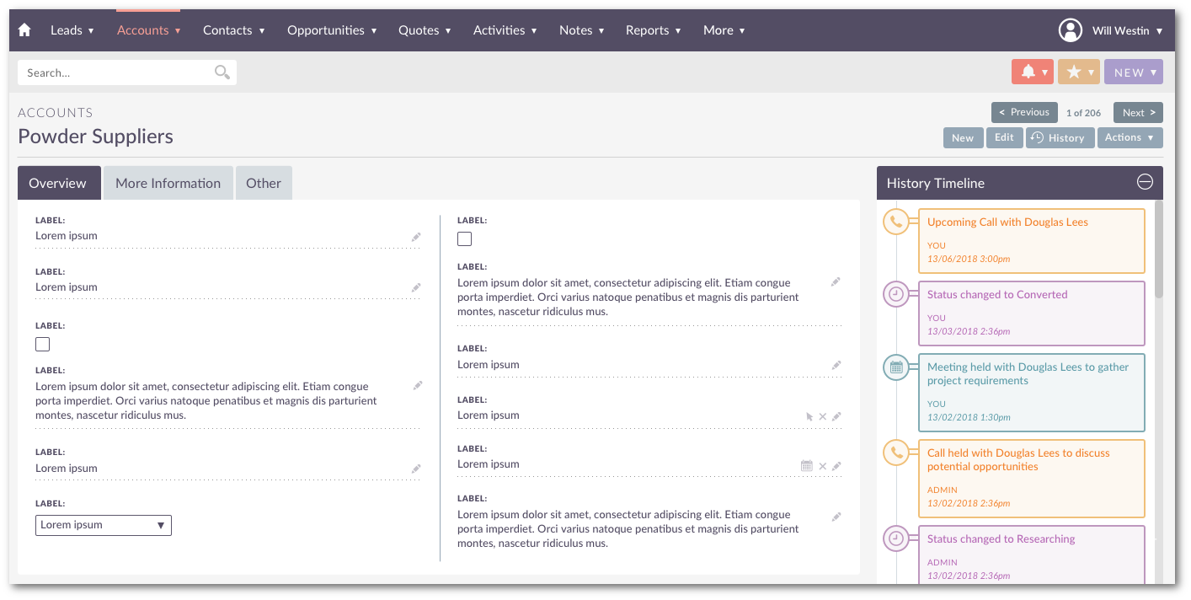
Рисунок 1 – Интерфейс программы «SuiteCRM»
Преимущества:
- открытая архитектура и возможность полной кастомизации под нужды предприятия;
- поддержка базовых функций CRM: контакты, сделки, задачи, отчёты;
- возможность интеграции самостоятельных модулей и кастомных доработок.
Недостатки:
- отсутствие встроенного интеллектуального помощника и автоматического анализа поведения клиентов;
- больше ручной работы по сегментации, обзору лидов и постановке задач;
- при необходимости «умных» функций потребуются доработки или внешние решения.

2.3.2 Аналог №2 – «Zoho CRM»
Zoho CRM – популярная CRM-платформа с широким функционалом: управление контактами, сделки, автоматизация процессов, отчёты. Относительно доступна по стоимости и позволяет начать с базового плана без лишних функций.
Интерфейс программы представлен на рисунке 2.
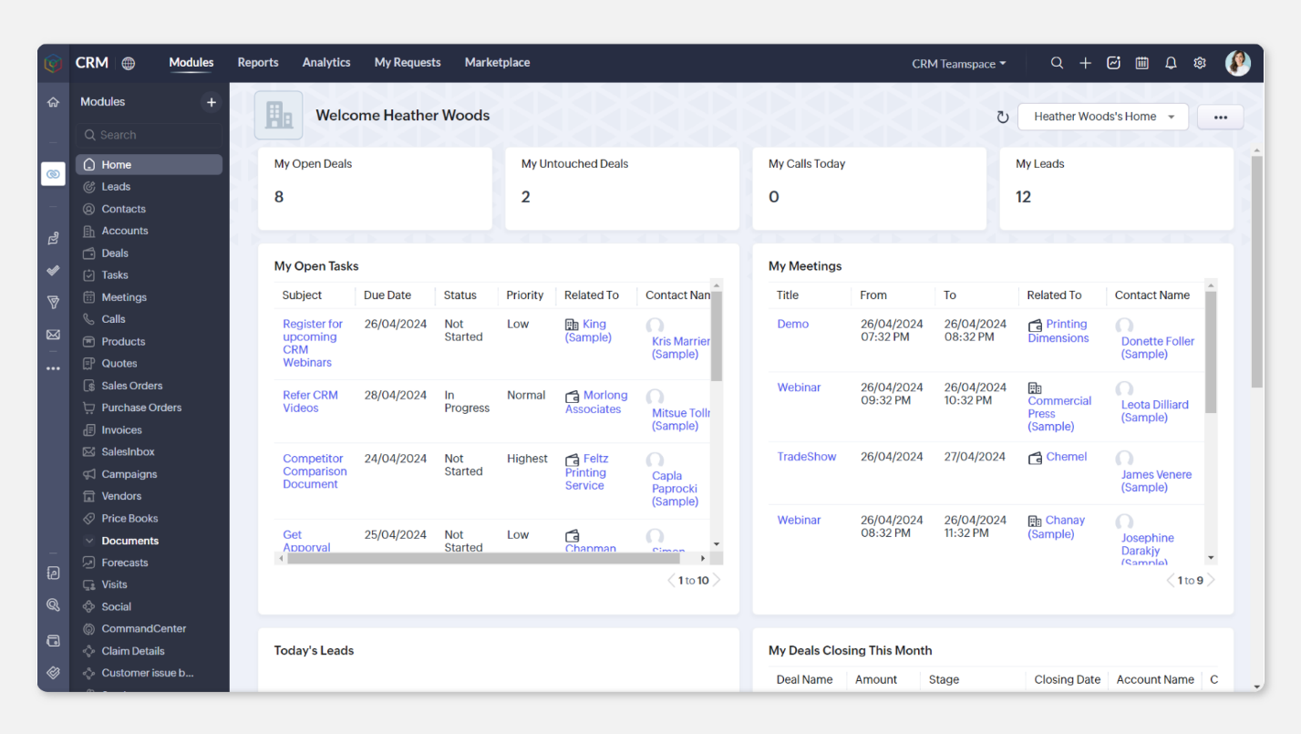
Рисунок 2 – Интерфейс программы «Zoho CRM»
Преимущества:
- широкий функционал для управления контактами, сделками и задачами;
- доступность базового плана для старта;
- хорошая экосистема интеграций с другими сервисами.
Недостатки:
- AI-ассистент Zia доступен только в дорогих планах;
- без Zia нет автоматического анализа данных, прогнозов и рекомендаций;
- при росте требований к аналитике или автоматике потребуется переход на платный план с AI-функциями или подключение внешних решений.

2.3.3 Аналог №3 – «Microsoft Dynamics 365 CRM»
Microsoft Dynamics 365 CRM – надёжная корпоративная CRM-платформа, подходящая для крупных организаций и сложных бизнес-процессов. Можно использовать без включения AI-модулей, работая в традиционном режиме.
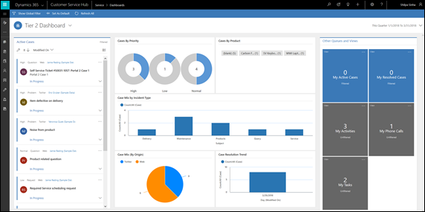
Рисунок 3 – Интерфейс Microsoft Dynamics 365 CRM
Преимущества:
- подходит для крупных организаций и сложных процессов;
- широкие возможности настройки и интеграций;
- поддержка продаж, обслуживания клиентов и маркетинга.
Недостатки:
- без AI-модулей отсутствует автоматический анализ, подсказки и рекомендации;
- высокая стоимость и сложность внедрения;
- требует значительных настроек и обучения пользователей.

2.4 Постановка технического задания
На основании анализа предметной области сформулированы требования к разрабатываемому программному обеспечению:
- обеспечение регистрации и авторизации пользователей с разграничением прав доступа;
- генерация и управление уникальными API-ключами для подключения внешних приложений;
- предоставление способов интеграции сторонних приложений с CRM через REST API;
- приём, хранение и обработка данных о клиентах, покупках и истории взаимодействий;
- формирование клиентской базы и отчётов о продажах в реальном времени;
- автоматический анализ данных о продажах с использованием AI-ассистента;
- построение аналитических отчётов по клиентской базе и сделкам;
- выявление тенденций и прогнозирование объёмов продаж;
- генерация рекомендаций по повышению эффективности продаж и взаимодействию с клиентами;
- предоставление пользователю доступа к отчётам, аналитике и рекомендациям через веб-интерфейс CRM;
- экспорт аналитических данных и отчётов в стандартных форматах (PDF, CSV, XLSX);
- обеспечение защиты данных, резервного копирования и восстановления информации;
- время отклика интерфейса при основных операциях не более 3 секунд при работе с небольшими объёмами данных;
- масштабируемость системы для работы с крупными клиентскими базами и интеграции нескольких внешних сервисов.
Система создаётся с использованием клиент-серверной архитектуры: веб-клиент реализован на React, серверная часть — на Java Spring, AI-модуль для анализа продаж и прогнозирования — на Python. Данные хранятся в реляционной базе PostgreSQL с возможностью резервного копирования и восстановления.

3. ОСНОВНЫЕ ПОЛЬЗОВАТЕЛЬСКИЕ ТРЕБОВАНИЯ

В данном разделе представлены пользовательские истории, сценарии взаимодействия с системой.

3.1 Пользовательские истории
Пользовательские истории отражают ключевые потребности и цели целевой аудитории – менеджеров по продажам, маркетологов и владельцев бизнеса, использующих CRM-систему для анализа клиентской базы и управления продажами.
Главная задача пользователей – получать актуальную информацию о клиентах, анализировать продажи и принимать обоснованные решения на основе данных, при минимальных временных и трудовых затратах. Ниже приведены основные пользовательские истории, раскрывающие, какие задачи решает система и какие преимущества она обеспечивает.
История 1. Учёт клиентской базы
«Как пользователь CRM-системы, я хочу учитывать клиентскую базу, чтобы иметь актуальную информацию о клиентах и истории взаимодействий».
Описание:
Ручное ведение информации о клиентах и истории взаимодействий требует постоянного контроля и высок риск потери данных или ошибок.
Ожидаемый результат:
Пользователь получает централизованную клиентскую базу с возможностью просмотра истории взаимодействий, контактов, покупок и заметок, что позволяет быстро принимать решения и планировать дальнейшие действия.

История 2. Аналитические отчёты по продажам
«Как пользователь CRM-системы, я хочу получать отчётность по своему приложению, чтобы иметь актуальные данные о продажах и их тенденциях».
Описание:
Без автоматизированной аналитики пользователю приходится вручную собирать данные из разных источников и строить отчёты, что занимает много времени.
Ожидаемый результат:
Система автоматически формирует отчёты о продажах, включая динамику, показатели по клиентам и продуктам, предоставляя визуализацию и удобные для анализа таблицы.
История 3. Анализ истории покупок с помощью AI
«Как пользователь CRM-системы, я хочу, чтобы AI-ассистент анализировал историю покупок клиентов, чтобы выявлять тренды и прогнозировать будущие продажи».
Описание:
Прогнозирование продаж вручную на основе больших объёмов данных затруднительно и требует высокой квалификации.
Ожидаемый результат:
AI-модуль автоматически анализирует историю покупок, выявляет закономерности и тенденции, формирует прогнозы по будущим продажам, что позволяет планировать стратегию и ресурсы компании.
История 4. Рекомендации по повышению продаж
«Как пользователь CRM-системы, я хочу, чтобы AI-ассистент давал рекомендации по повышению продаж, исходя из истории взаимодействий с клиентами, чтобы оптимизировать стратегию продаж».
Описание:
Без аналитической поддержки пользователю приходится самостоятельно определять, какие действия эффективны для повышения продаж и удержания клиентов.
Ожидаемый результат:
Система предоставляет персонализированные рекомендации по взаимодействию с клиентами, подбору продуктов и акций, что помогает повысить эффективность продаж и удовлетворённость клиентов.

3.2. Пользовательские сценарии
Типичный процесс работы пользователя CRM-системы:
- Регистрация и авторизация: пользователь создаёт аккаунт в CRM и выполняет вход в систему.
- Генерация API-ключа: система формирует уникальный API-ключ для подключения внешних приложений.
- Подключение внешнего приложения: пользователь интегрирует своё приложение с CRM, используя сгенерированный API-ключ.
- Настройка эндпоинтов: система предоставляет API-эндпоинты для передачи данных о новых клиентах и покупках.
- Передача данных: внешнее приложение отправляет информацию о клиентах и совершённых покупках в CRM.
- Формирование клиентской базы и истории покупок: система автоматически обновляет базу данных, отслеживая все взаимодействия и покупки клиентов.
- AI-анализ: AI-ассистент обрабатывает накопленные данные, выявляет закономерности и тренды в покупках.
- Формирование аналитических отчётов: система создаёт отчёты по продажам, активности клиентов и прогнозам.
- Генерация рекомендаций: AI-ассистент формирует рекомендации для оптимизации продаж и повышения эффективности взаимодействия с клиентами.
- Доступ к результатам: пользователь просматривает клиентскую базу, отчёты, тренды и рекомендации через интерфейс CRM или обращаясь к API для интеграции с внешними приложениями.

4. оСОБЕННОСТИ ТЕХНИЧЕСКОГО ПРОЕКТА

В данном разделе представлены архитектурно-структурные решения, особенности программного продукта и применяемый технологический стек, лежащие в основе реализации программного обеспечения для анализа и обработки речевых сигналов.

4.1 Архитектурно-структурные решения

Разрабатываемая система реализует трёхуровневую веб-архитектуру с удалённым сервером, обеспечивающую работу CRM и AI-модулей. Система состоит из трёх основных компонентов:
- Веб-клиент – пользовательский интерфейс, доступный через браузер. Отвечает за отображение клиентской базы, истории взаимодействий, аналитических отчётов и рекомендаций AI, а также за взаимодействие с сервером через REST API.
- Бэкенд-сервер CRM – серверное приложение, реализующее бизнес-логику системы, хранит данные о клиентах, покупках и истории взаимодействий в реляционной базе данных, обрабатывает запросы от веб-клиента и внешних приложений через API.
- Модуль AI и аналитики – интегрированный на сервере компонент, выполняющий интеллектуальный анализ истории покупок, выявление трендов, прогнозирование продаж и генерацию рекомендаций для пользователей.
Диаграмма размещения, демонстрирующая структуру и взаимодействие основных модулей приложения, представлена на рисунке 4.

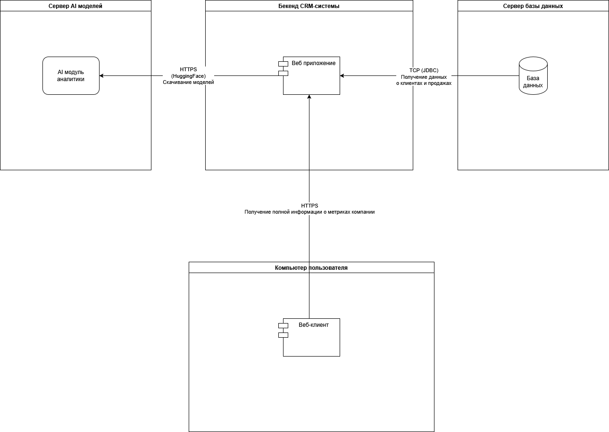
Рисунок 4 – Диаграмма размещения
Такой подход обеспечивает модульность, надёжность и масштабируемость системы. Веб-клиент и сервер взаимодействуют через REST-API по защищённым HTTP/HTTPS соединениям, что гарантирует стабильную работу системы и быстрый обмен данными между компонентами.
Функциональная структура продукта отражает логику взаимодействия его подсистем и представлена на рисунке 5. Диаграмма демонстрирует обобщённую работу системы.
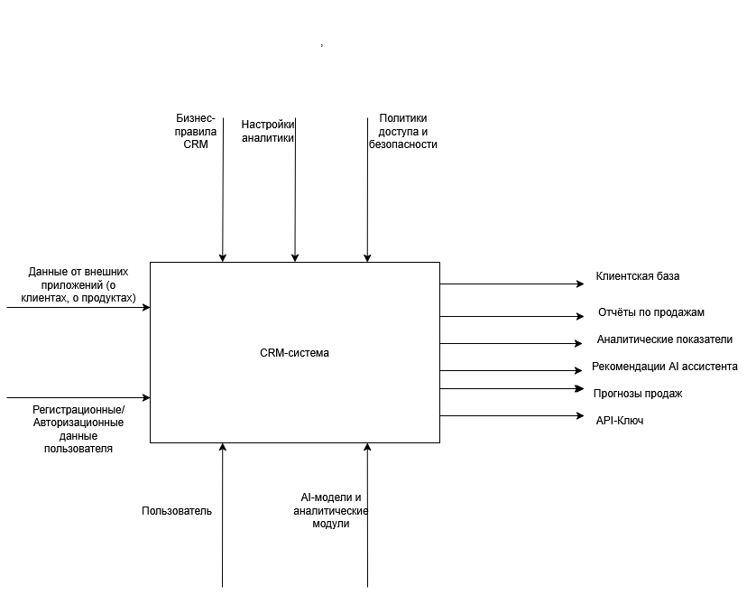
Рисунок 5 – Диаграмма IDEF0
Диаграмма демонстрирует основные процессы системы: управление пользователями и API-ключами, приём и хранение данных о клиентах и покупках, анализ данных с помощью AI-ассистента, формирование отчётов и рекомендаций, а также потоки информации между веб-клиентом, сервером CRM и модулем аналитики.
Декомпозиция верхнего уровня диаграммы представлена на рисунке 6.
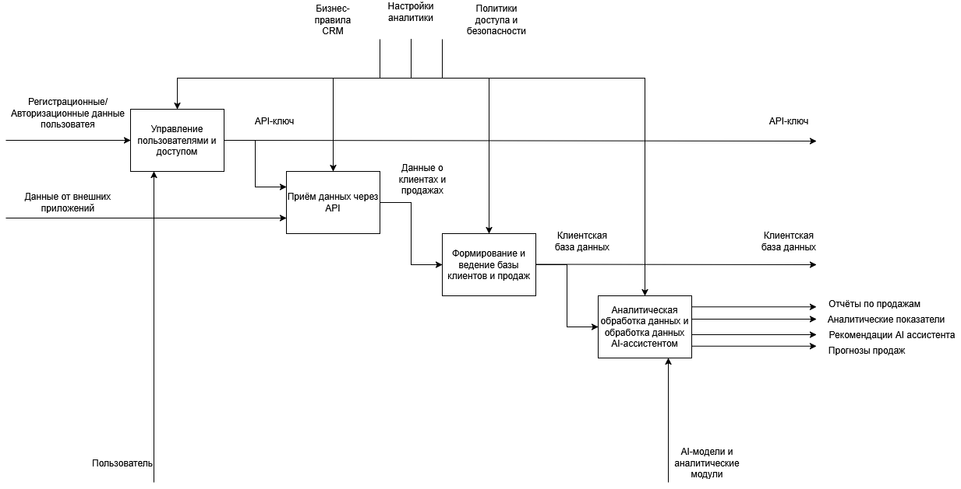
Рисунок 6 – Диаграмма IDEF0 (декомпозиция)
Поведение CRM-системы с AI-ассистентом описывается через основные сценарии использования (диаграммы прецедентов) и взаимодействие компонентов (диаграммы последовательностей UML), также диаграммы потоков данных.
Пример: пользователь регистрируется и авторизуется → подключает внешнее приложение через API → внешнее приложение передает данные о клиентах и покупках → система формирует клиентскую базу и историю продаж → аналитический модуль вычисляет показатели → AI-ассистент формирует рекомендации и прогнозы → пользователь получает отчеты и рекомендации через веб-интерфейс.
Сценарии (процессы) показаны на диаграмме DFD на рисунке 7.
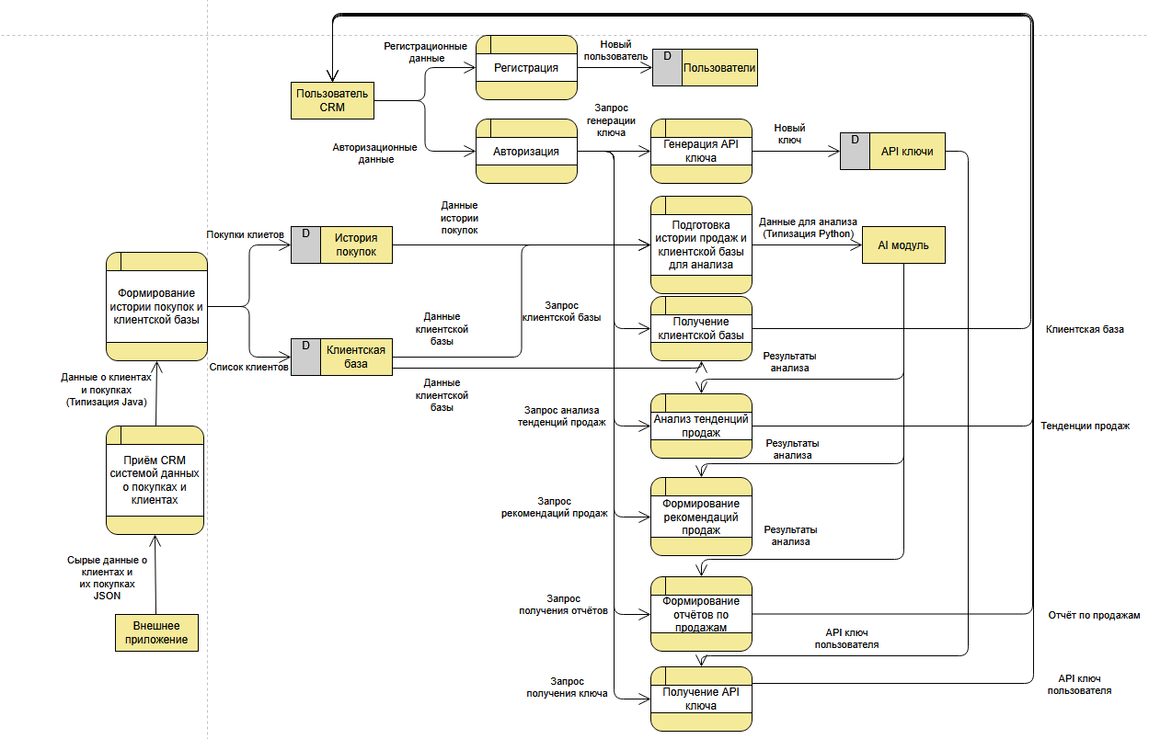
Рисунок 7 – Диаграмма потоков данных DFD
Таким образом, предложенные архитектурно-структурные решения обеспечивают надёжность, масштабируемость и эффективность CRM-системы, создавая основу для дальнейшего развития функционала, расширения аналитики и интеграции дополнительных модулей AI.

4.2 Спецификация процессов
Для описания логики функционирования системы и взаимодействия её компонентов в техническом проекте были разработаны диаграммы, отражающие последовательность процессов, сценарии работы и переходы состояний объектов.
На рисунке 8 представлена диаграмма прецедентов (use-case), демонстрирующая взаимодействие пользователя CRM с системой. Диаграмма показывает, какие функции доступны пользователю: регистрация и авторизация, управление API-ключами, подключение внешнего приложения, передача данных о клиентах и покупках, просмотр клиентской базы, получение аналитики, отчётов и рекомендаций. Каждый прецедент описывает отдельный сценарий взаимодействия с системой.
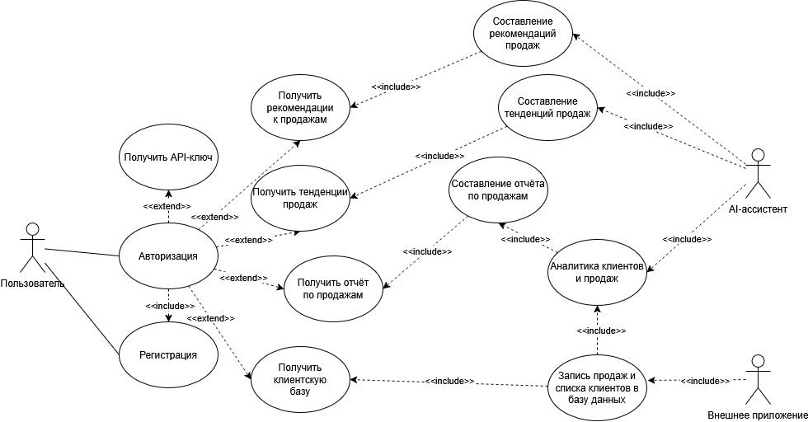
Рисунок 8 – Диаграмма прецедентов системы
На рисунке 8 представлена диаграмма последовательности (sequence diagram), описывающая процесс работы CRM-системы с данными о клиентах и продажах. На ней показан обмен сообщениями между основными компонентами системы — веб-клиентом, сервером CRM и модулем AI-аналитики. Диаграмма демонстрирует этапы обработки: регистрацию и авторизацию пользователя, передачу данных о новых клиентах и покупках, анализ исторических данных AI-ассистентом, формирование отчётов и рекомендаций, а также отображение результатов пользователю.

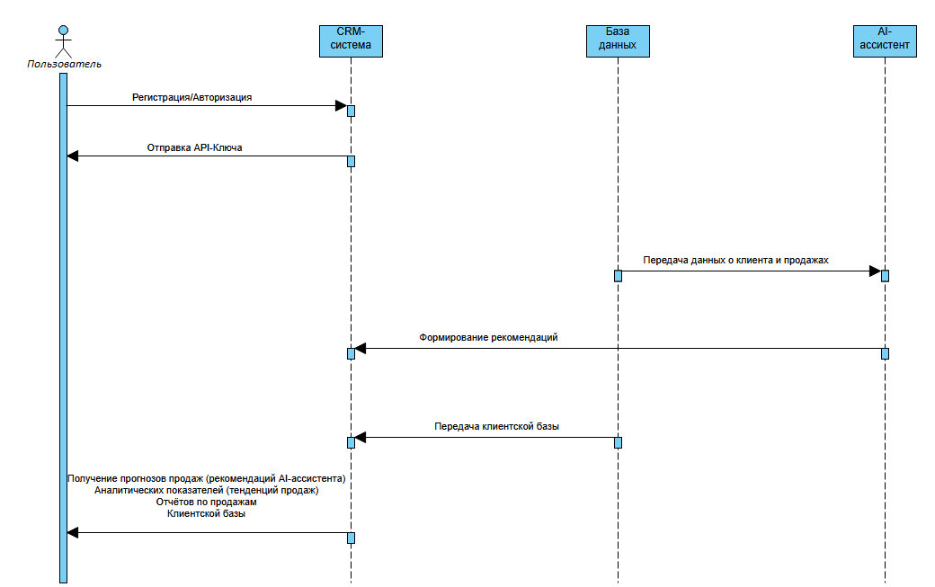
Рисунок 9 – Диаграмма последовательности авторизованного пользователя
Разработанные диаграммы позволяют наглядно представить последовательность действий при взаимодействии пользователя с системой и взаимосвязь между компонентами. Использование нотаций UML обеспечивает формализованное описание поведения продукта, облегчая его сопровождение, отладку и дальнейшее развитие.

4.3 Структура хранимой информации
В разрабатываемой CRM-системе данные организованы в соответствии с реляционной моделью, обеспечивающей целостность, логическую связанность и возможность аналитической обработки. Основными сущностями системы являются Пользователь, Компания, API-ключ компании, Аккаунты компании, Клиент и Продажа.
Связи между сущностями реализованы по принципу «один ко многим»:
- одна Компания может иметь несколько Пользователей;
- каждый Пользователь связан с одной или несколькими Компаниями через сущность Аккаунты компании;
- Компания владеет одним или несколькими API-ключами для интеграции внешних приложений;
- каждый Клиент принадлежит компании и может иметь несколько связанных Продаж;
- Продажи привязаны к Клиентам и содержат информацию о приобретённых товарах, суммах и датах операций.
Данные хранятся в реляционной базе данных (ER-диаграмма), включая ключи, метаданные и ссылки на внешние ресурсы. Такая структура позволяет:
- централизованно хранить информацию о клиентах, продажах и взаимодействиях;
- обеспечивать целостность и согласованность данных;
- эффективно управлять правами доступа пользователей;
- проводить автоматический анализ и формирование отчётов AI-ассистентом;
- масштабировать систему для работы с большим количеством компаний и клиентов.
На рисунке 10 представлена ER-диаграмма (Entity–Relationship Diagram).
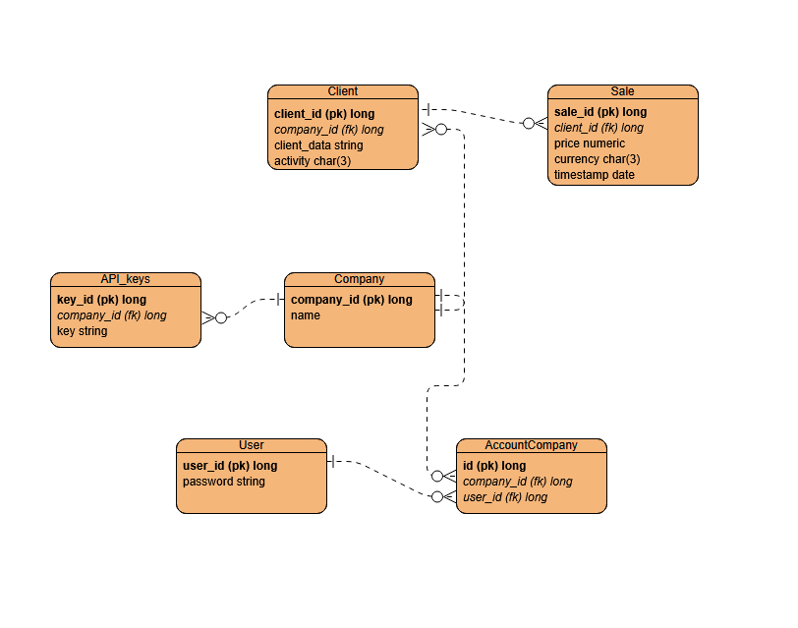
Рисунок 10 – ER-диаграмма структуры хранимых данных
Таким образом, структура хранимой информации обеспечивает надежную работу CRM-системы, поддерживает интеграцию внешних приложений и создание аналитических и прогнозных отчётов.

5. ПРЕДПОЛАГАЕМЫЕ ОСОБЕННОСТИ ИСПОЛЬЗОВАНИЯ ПРОГРАММНОГО ПРОДУКТА

В данном разделе рассмотрены условия развертывания, особенности эксплуатации и возможные сценарии применения разработанного программного обеспечения для работы с клиентской базой, аналитикой продаж и AI-модулем.

5.1 Особенности развертывания продукта
Разрабатываемое программное обеспечение реализуется как веб-приложение с удалённым сервером, обеспечивающим работу CRM-системы и AI-аналитики. Пользователь получает доступ к системе через современный браузер, что исключает необходимость установки локального ПО и упрощает эксплуатацию.
Развертывание продукта осуществляется по следующему алгоритму:
- Установка серверной части:
- Развёртывание бэкенд-сервера CRM;
- Настройка реляционной базы данных (PostgreSQL) для хранения информации о пользователях, компаниях, клиентах и продажах;
- Интеграция модуля AI и аналитики для обработки данных и формирования прогнозов.
- Настройка веб-клиента:
- Предоставление пользователю доступа через браузер;
- Настройка интерфейса для отображения клиентской базы, истории продаж, аналитических отчётов и рекомендаций.
- Генерация и управление API-ключами:
- Пользователь получает уникальный API-ключ для подключения внешних приложений;
- Подключение внешних приложений к CRM через API для передачи данных о клиентах и продажах.
- Проверка работы системы:
- Удостовериться в корректной работе веб-клиента, соединении с сервером и доступности API;
- Проверка возможности формирования отчётов и рекомендаций AI-модулем.
Продукт не требует специализированных навыков системного администрирования для конечного пользователя. Обновления сервера и модулей выполняются централизованно на сервере, что обеспечивает простоту сопровождения и масштабируемость системы.

Минимальные требования к оборудованию:
- процессор – не ниже 2.0 ГГц;
- оперативная память – от 8 ГБ;
- свободное место на диске – не менее 30 ГБ;
- операционная система – Windows 11.

5.2 Особенности эксплуатации продукта
Программное обеспечение предназначено для управления клиентской базой, анализа продаж и генерации рекомендаций на основе AI. Его использование обеспечивает централизованное хранение данных, безопасность информации и доступ к аналитике через веб-браузер.
Особенности эксплуатации включают:
- Доступность через браузер: пользователю не требуется установка локального ПО, система работает на удалённом сервере и обеспечивает доступ из любой точки с интернет-соединением;
- Надёжность и отказоустойчивость: при сбоях сервера сохраняются данные клиентов, история продаж и сгенерированные отчёты, что предотвращает потерю информации;
- Интуитивный интерфейс: удобное отображение клиентской базы, истории покупок, аналитических отчётов и рекомендаций AI; возможность фильтрации данных, просмотра тенденций и визуализации прогнозов;
- Гибкость применения: использование для управления продажами, анализа эффективности маркетинговых кампаний, прогнозирования спроса и поддержки принятия решений в компании.
При запуске системы открывается стартовый экран, с которого пользователь может перейти к основным разделам CRM: просмотр клиентов, просмотр продаж, формирование отчётов и получение API-ключа.
На стартовом экране предоставляются возможности:
- переход к списку клиентов для просмотра и управления контактами;
- переход к списку продаж для анализа истории транзакций;
- переход к экрану формирования аналитических отчётов и получения AI-рекомендаций;
- просмотр и копирование персонального API-ключа для интеграции внешних приложений.
Прототип экранной формы стартового экрана представлен на рисунке 11.
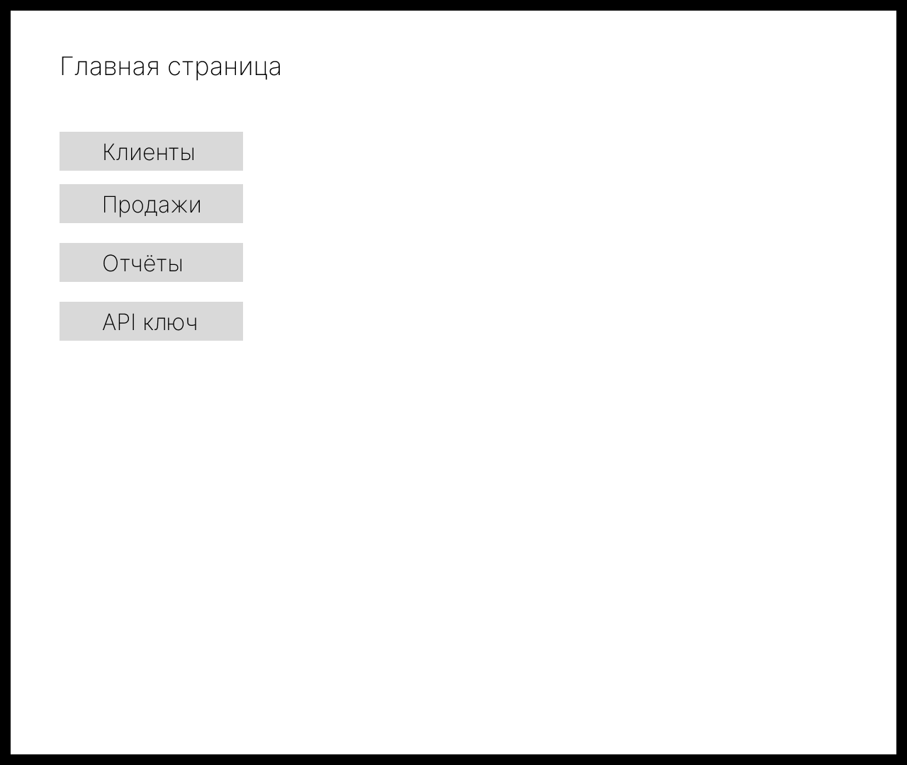
Рисунок 11 – Прототип экранной формы стартового окна

Экран просмотра клиентов позволяет пользователю видеть список всех зарегистрированных клиентов с ключевой информацией: имя, контакты, дата последнего взаимодействия.
Пользователь может:
- переходить к детальному просмотру выбранного клиента;
Прототип экранной формы просмотра клиентов представлен на рисунке 12.
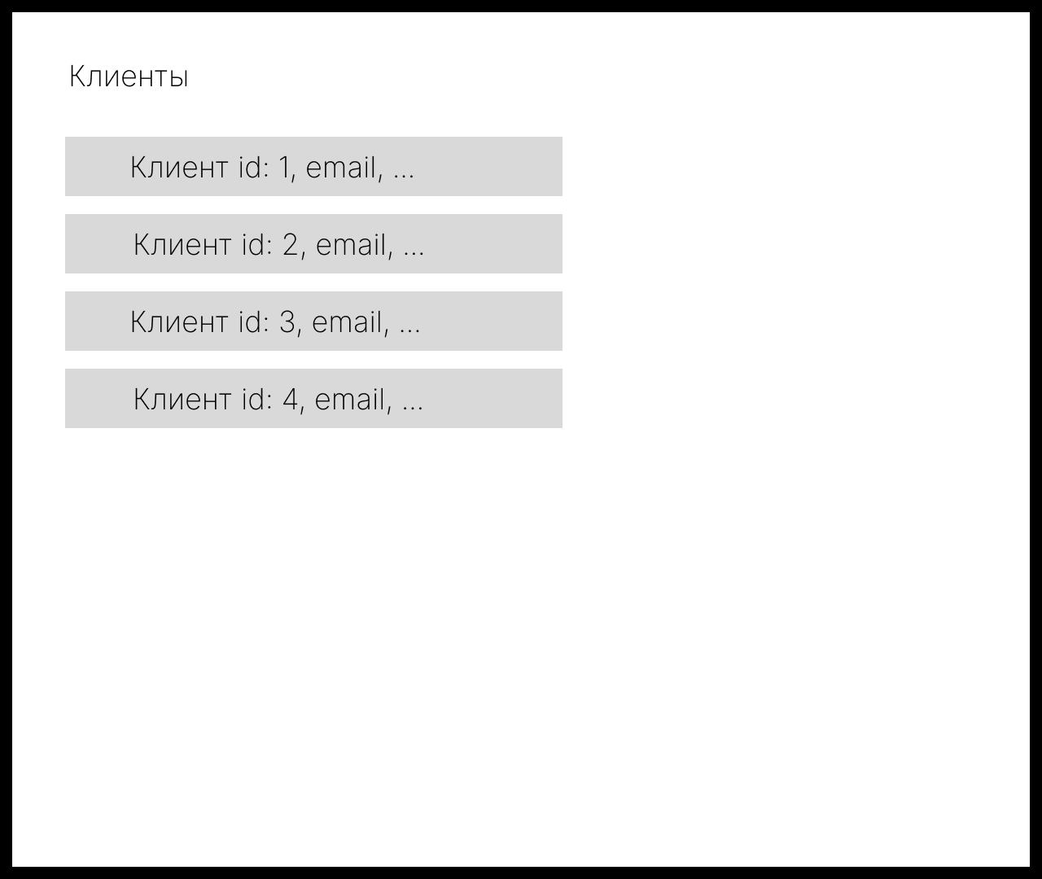
Рисунок 12 – Прототип экранной формы просмотра клиентов

Экран детального просмотра клиента отображает полную информацию о выбранном клиенте, включая контактные данные, историю покупок и взаимодействий, а также заметки и рекомендации AI-ассистента.
Пользователь может:
- редактировать данные клиента;
- добавлять новые сделки или взаимодействия;
Прототип экранной формы детального просмотра клиента представлен на рисунке 13.
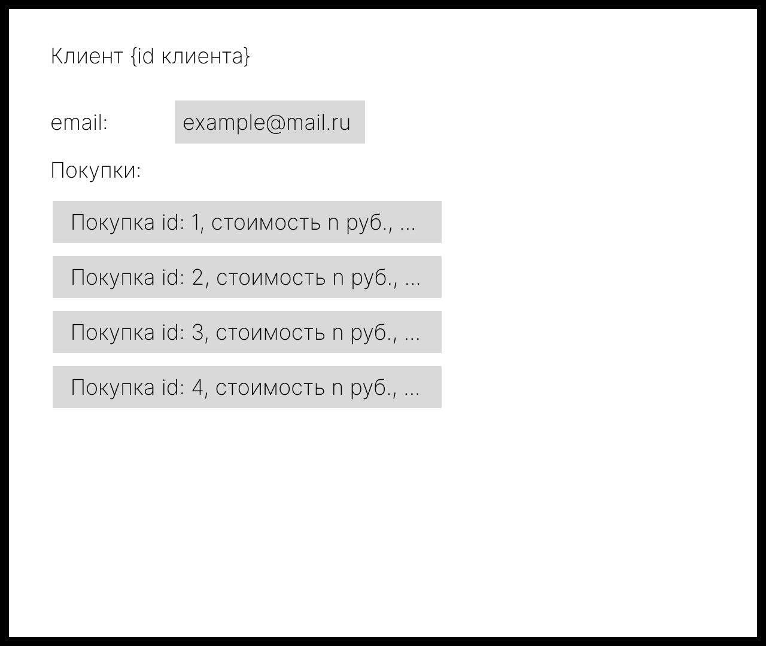
Рисунок 13 – Прототип экранной формы детального просмотра клиента

Экран просмотра продаж отображает список всех сделок с ключевыми параметрами: сумма, дата, клиент, статус.
Пользователь может:
- переходить к детальному просмотру конкретной продажи;
Прототип экранной формы просмотра продаж представлен на рисунке 14.
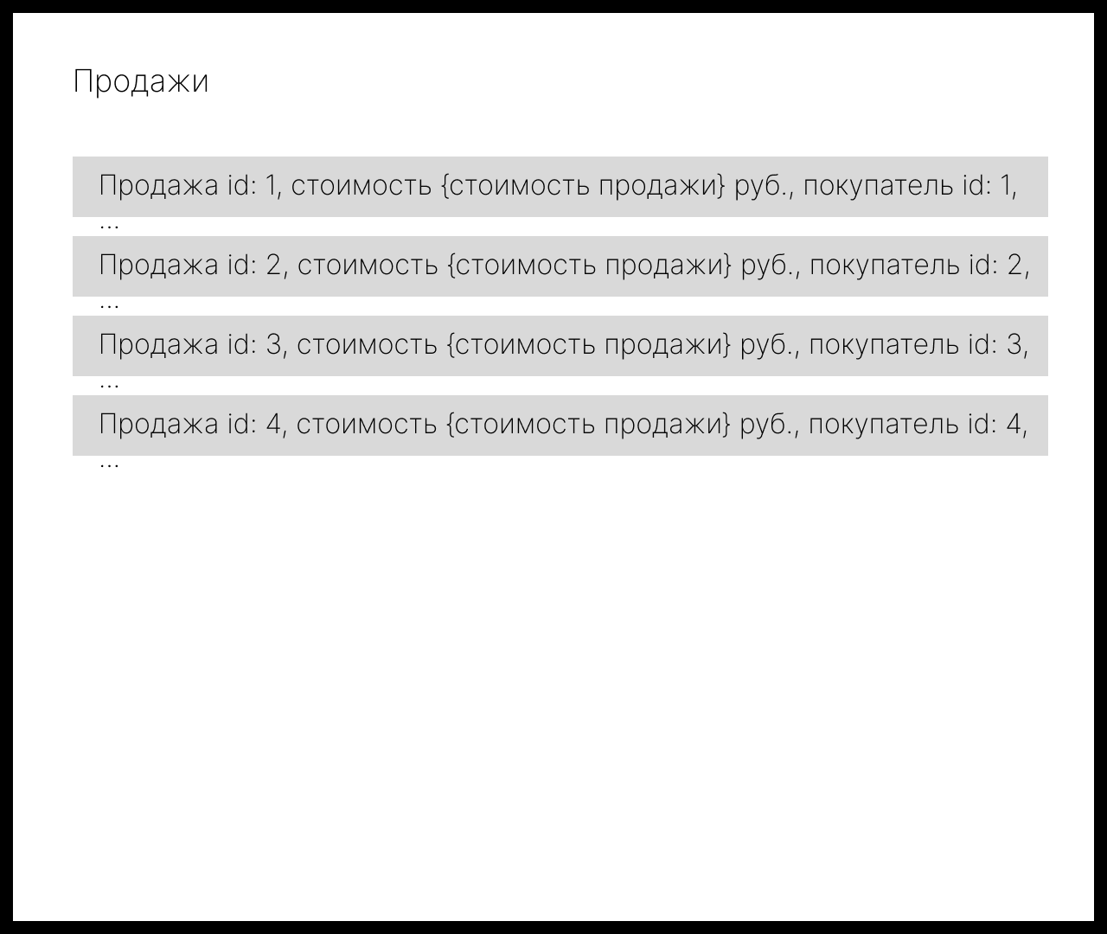
Рисунок 14 – Прототип экранной формы просмотра продаж

Экран детального просмотра продажи предоставляет полную информацию о конкретной сделке, включая клиентскую информацию, товары или услуги, суммы и статусы.
Пользователь может:
- редактировать данные сделки;
Прототип экранной формы детального просмотра продажи представлен на рисунке 15.
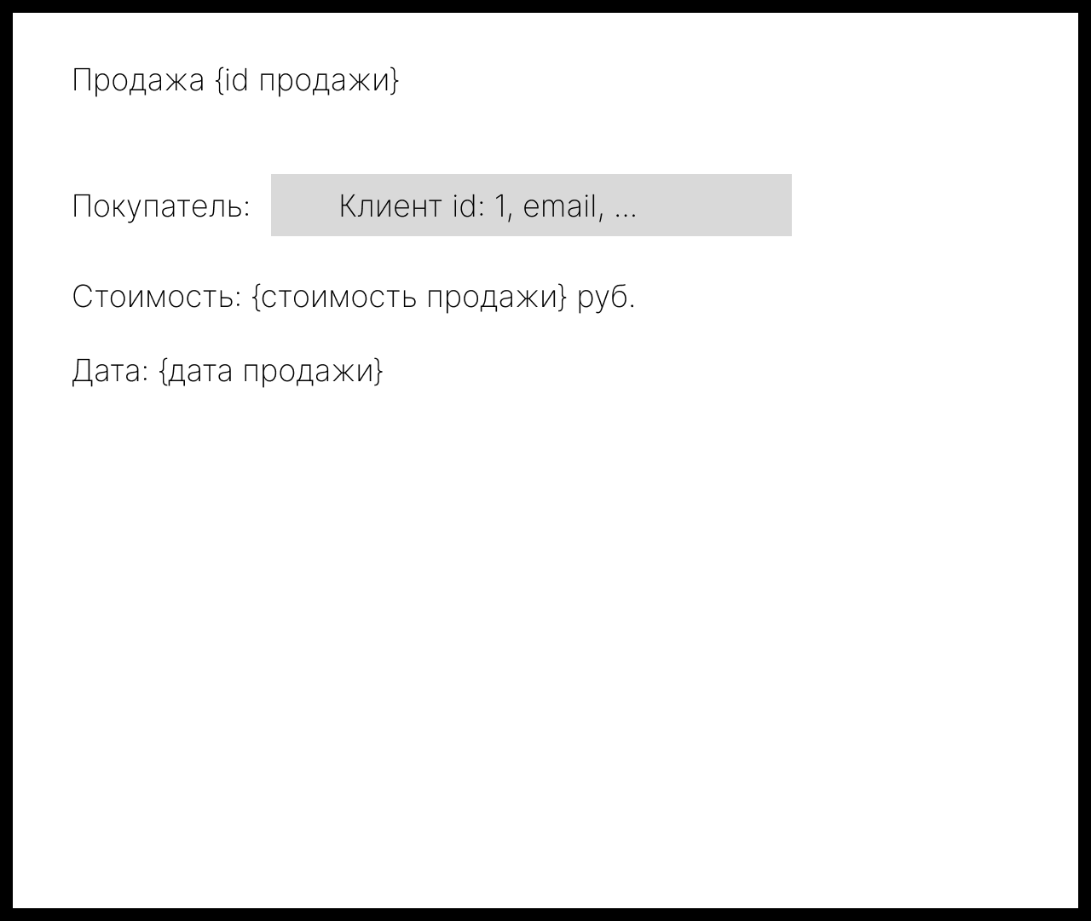
Рисунок 15 – Прототип экранной формы детального просмотра продажи

Экран формирования отчётов позволяет пользователю выбирать параметры отчёта, временной период, тип данных и формат экспорта (PDF, CSV, XLSX).
Пользователь может:
- запускать генерацию отчётов;
- настраивать фильтры;
- получать визуализацию ключевых показателей.
Прототип экранной формы формирования отчётов представлен на рисунке 16.
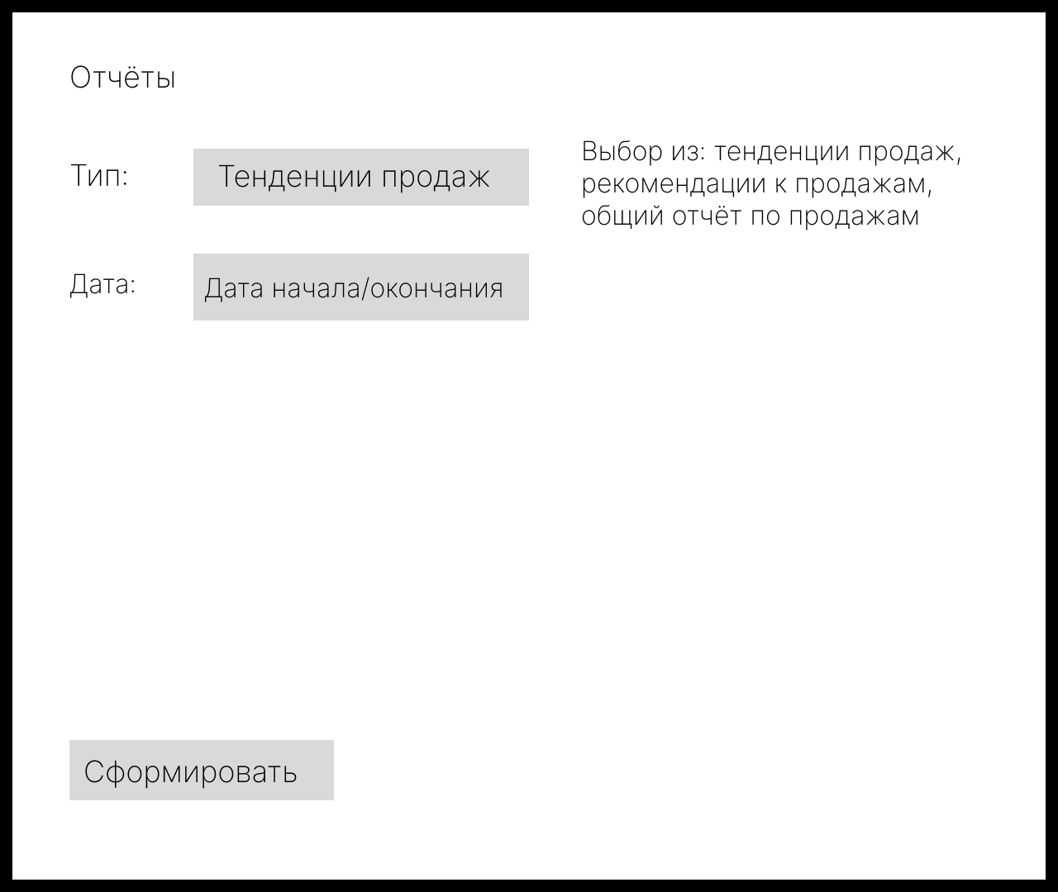
Рисунок 16 – Прототип экранной формы формирования отчётов

Экран просмотра отчёта отображает готовый отчёт с таблицами, графиками и аналитическими выводами AI-ассистента.
Пользователь может:
- просматривать детализированные данные;
- экспортировать отчёт в выбранном формате;
- делиться отчётом с другими пользователями или сохранять его для дальнейшего анализа.
Прототип экранной формы просмотра отчёта представлен на рисунке 17.
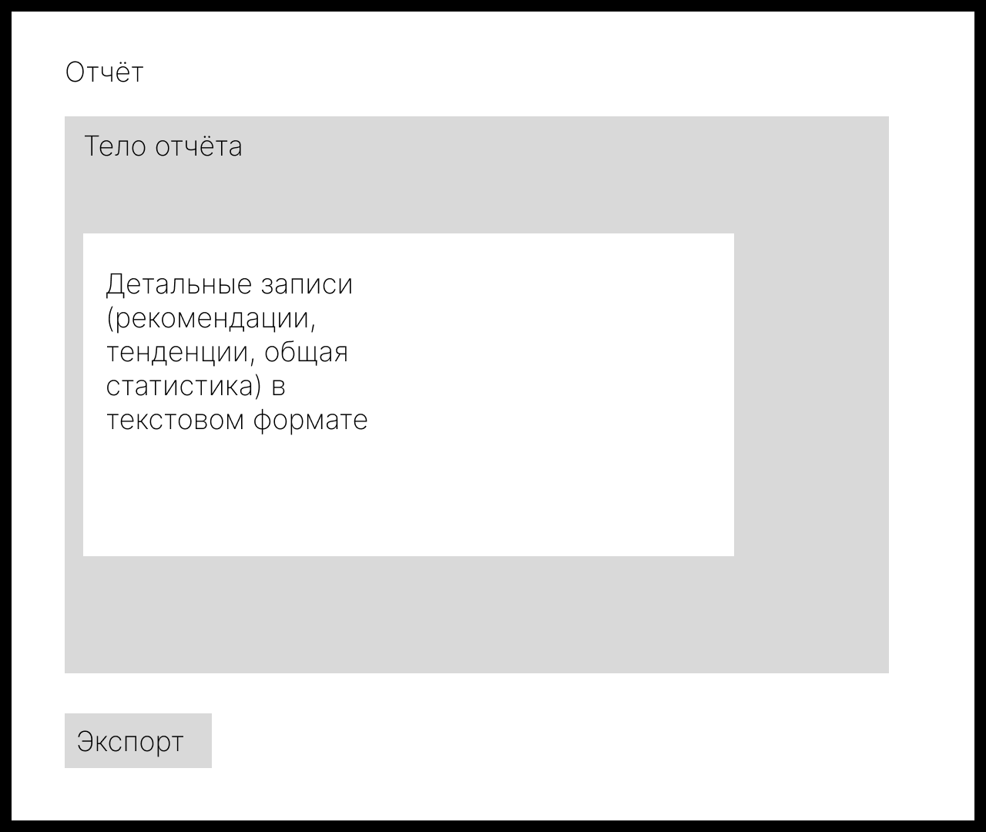
Рисунок 17 – Прототип экранной формы просмотра отчёта

Экран получения API-ключа позволяет пользователю создавать, просматривать и управлять уникальным ключом для подключения внешних приложений к CRM через API.
Пользователь может:
- просмотреть текущий ключ;
Прототип экранной формы получения API-ключа представлен на рисунке 18.
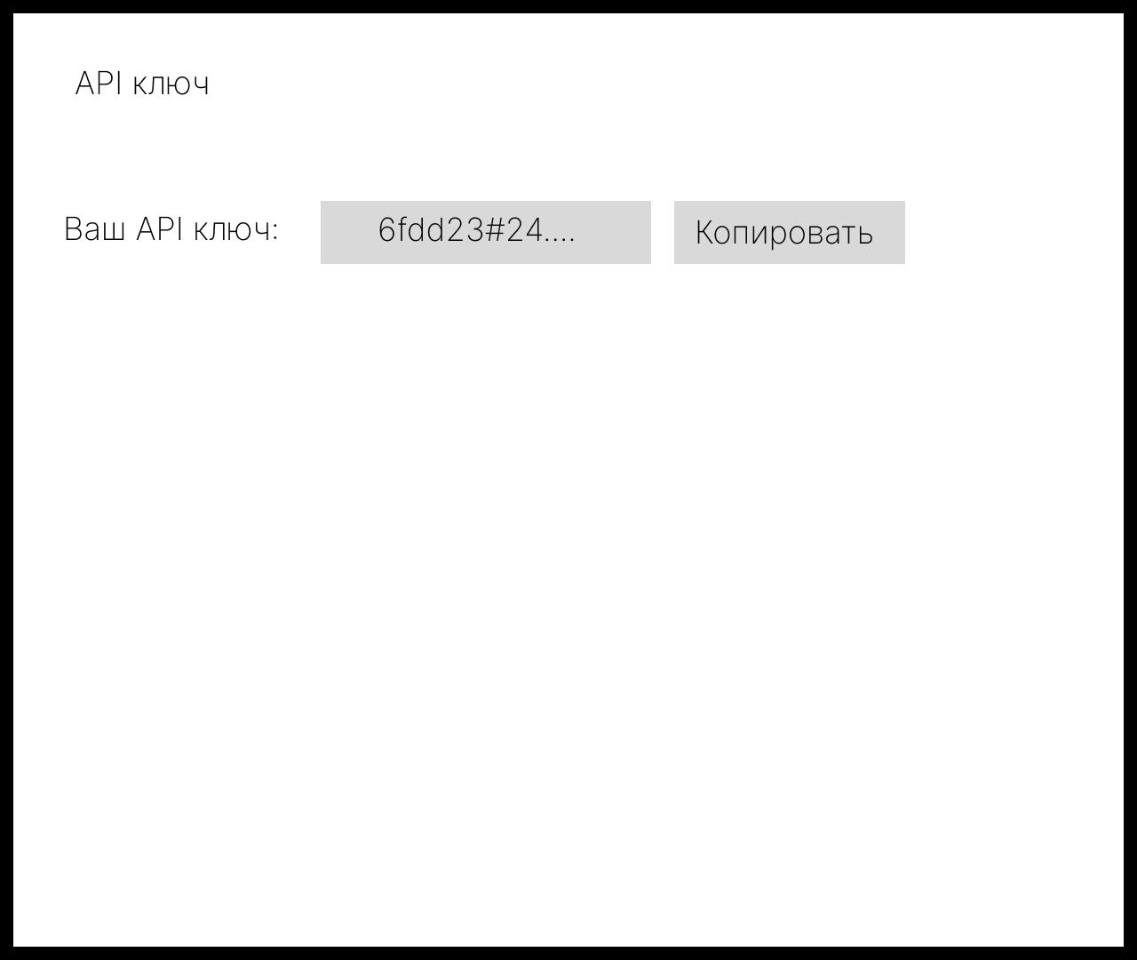
Рисунок 18 – Прототип экранной формы получения API-ключа

5.3 Возможные сценарии использования
Программное обеспечение может использоваться в следующих сценариях:
- Управление продажами – ведение клиентской базы, отслеживание истории покупок и взаимодействий с клиентами;
- Аналитика и отчётность – формирование отчётов по продажам, выявление тенденций и ключевых показателей эффективности;
- Прогнозирование и рекомендации – использование AI-ассистента для выявления трендов, прогнозирования объёмов продаж и генерации рекомендаций по оптимизации работы с клиентами;
- Интеграция внешних приложений – подключение сторонних сервисов к CRM через API для автоматического обмена данными о клиентах и продажах;
- Поддержка принятия решений – анализ эффективности маркетинговых кампаний, оценка продуктивности менеджеров и планирование стратегий продаж на основе аналитики системы.

5.4. Рекомендации по эксплуатации и обновлению
Для обеспечения корректной работы системы рекомендуется:
- регулярно сохранять данные клиентов, сделки и отчёты;
- выполнять резервное копирование базы данных перед обновлением CRM-сервера или AI-модулей;
- не изменять вручную структуру каталогов и файлов системы;
- при необходимости обновления AI-модулей и аналитических компонентов использовать только проверенные версии, предоставленные разработчиком;
- проверять корректность работы API после обновлений и при подключении внешних приложений.
Таким образом, система представляет собой централизованное веб-решение, простое в эксплуатации, обеспечивающее надёжное хранение и анализ данных о продажах, генерацию отчётов и рекомендации AI без необходимости специальных технических знаний.

ЗАКЛЮЧЕНИЕ

Во время прохождения учебной практики были получены навыки анализа предметной области, проектирования архитектуры и структурных решений программных продуктов. Это позволило углубить понимание принципов разработки законченных программных систем и повысить качество выполнения поставленных задач.
Были получены и освоены знания по созданию технической и эксплуатационной документации. Особое внимание уделялось описанию структуры, алгоритмических решений и функциональных характеристик разрабатываемого программного продукта.
Таким образом, программа учебной практики ПМ.03 в период с 01.09.2025 по 23.11.2025 была выполнена в полном объеме.
При выполнении работ, предусмотренных заданием на практику, в организации ФГБОУ ВО «Вятский государственный университет» мной, Кононовым Степаном Андреевичем, соблюдались правила внутреннего трудового распорядка, охраны труда, техники безопасности, противопожарной безопасности, санитарно-эпидемиологические правила и гигиенические нормативы. Пройден вводный инструктаж и инструктаж на рабочем месте. Замечаний не имел.

СПИСОК ИСПОЛЬЗОВАННЫХ ИСТОЧНИКОВ

- ГОСТ 19.201–78. Единая система программной документации. Техническое задание. Требования к содержанию и оформлению. – Введ. 1979–07–01. – М.: Изд-во стандартов, 1979. – 12 с.
- ГОСТ 19.301–79. Единая система программной документации. Программа и методика испытаний. Требования к содержанию и оформлению. – Введ. 1980–01–01. – М.: Изд-во стандартов, 1980. – 16 с.
- ГОСТ Р 59795–2021. Программное обеспечение. Документирование. Общие требования. – Введ. 2022–06–01. – М.: Стандартинформ, 2021. – 34 с.
- Spring Framework Documentation [Электронный ресурс]. – Режим доступа: https://spring.io/projects/spring-framework (дата обращения: 15.01.2026).
- Java SE Documentation [Электронный ресурс]. – Режим доступа: https://docs.oracle.com/javase/ (дата обращения: 15.01.2026).
- Python Official Documentation [Электронный ресурс]. – Режим доступа: https://docs.python.org/3/ (дата обращения: 15.01.2026).
- SpeechBrain Documentation [Электронный ресурс]. – Режим доступа: https://speechbrain.github.io/ (дата обращения: 15.09.2025).
- Gamma, E., Helm, R., Johnson, R., Vlissides, J. Design Patterns: Elements of Reusable Object-Oriented Software. – Addison-Wesley, 1994. – 395 p.
- Larman, C. Applying UML and Patterns: An Introduction to Object-Oriented Analysis and Design and Iterative Development. – 3rd ed. – Prentice Hall, 2004. – 576 p.

ПРИЛОЖЕНИЕ А
ТЕХНИЧЕСКОЕ ЗАДАНИЕ

ПРИЛОЖЕНИЕ Б
РУКОВОДСТВО ПОЛЬЗОВАТЕЛЯ

ПРИЛОЖЕНИЕ В
РУКОВОДСТВО ПРОГРАММИСТА

ПРИЛОЖЕНИЕ Г
ПРОГРАММА И МЕТОДИКА ИСПЫТАНИЙ

